**CONTRATO DE PERSONALIZACION DE**

**ACABADOS ADICIONALES**

Fecha: ${fecha}

Finca Filial: ${finca}

Casa Modelo: ${modelo}

Propietario: ${propietario}

**ESPECIFICACIONES TÉCNICAS DE PERSONALIZACIÓN**

La vivienda tendrá las siguientes modificaciones de acuerdo al diseño establecido, con un costo adicional que se encuentra desglosado en la tabla de costos unitarios aprobado por el propietario previo al desarrollo de este contrato. 

Las modificaciones que no se encuentren especificadas en este contrato no serán ejecutadas en la obra.

**DESGLOSE DE MODIFICACIONES Y COSTOS**

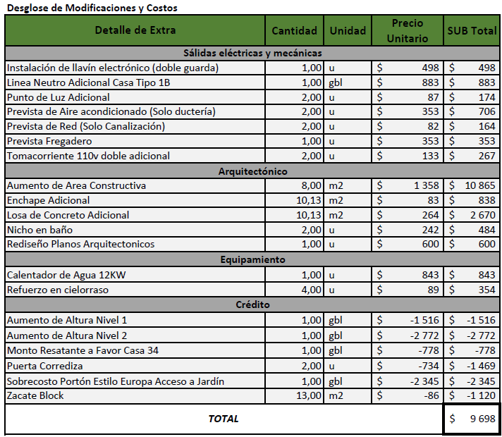

______________________________ ____________________________

Ing. Berny Delgado Sr. Alexander Wu Feng y Chai Kei Chen Ling

*Urbania Desarrolladora Inmobiliaria Propietario ${nombre}*

**MÉTODO DE PAGO**

**ANEXO 1. Planta primer nivel**

[anexo1]

**ANEXO 2. Planta Segundo Nivel**